EDITORIAL Rev. Methodo 2025;10(3):01-04 https://doi.org/10.22529/me.2025.10(3)01
01

Solicitado 04 Abr. 2025 | Recibido 15 May. 2025| Publicado 04 Jul. 2025
El rol protagónico de las plantas en los programas de descubrimiento de drogas

The key role of plants in drug discovery pipelines

Desde tiempos inmemoriales, la humanidad ha recurrido a la naturaleza para satisfacer sus necesidades. La utilización de medicinas herbales, a veces conocidas como fitomedicina o medicina botánica, ha sido una de las estrategias más destacada para tratar y prevenir muchas enfermedades. El conocimiento acerca de la terapéutica basada en plantas se remonta a tiempos milenarios, tal como ha sido documentado por diversas culturas, entre las más notables la egipcia, griega y romana, así como en la medicina tradicional china o en el sistema Ayurveda de India.
Se estima que hay al menos 250.000 especies de plantas que coexisten en ecosistemas con otros seres vivos y en donde la química juega un rol fundamental¹. Este último argumento se sustenta en la aptitud de las plantas de sintetizar metabolitos secundarios cuya principal función es la defensa frente a organismos indeseados, propiedad que ha sido aprovechada por el hombre para nutrir un vasto arsenal de sustancias bioactivas. Estos compuestos son capaces de interactuar con una importante variedad de proteínas y otros blancos biológicos, habilidad que los posiciona como efectivos moduladores de diversos procesos o componentes celulares afectando a organismos vivos perjudiciales o interfiriendo con diversas patologías. Esta propiedad ha dado lugar a diferentes aplicaciones en el campo de la farmacología. De esta manera las plantas se han constituido en la principal fuente de drogas terapéuticas siendo la base de reconocidos sistemas de medicina tradicional, muchos de los cuales son aún utilizados. Ha sido descripto que alrededor del 80% de la población mundial utiliza productos fitoterápicos como tratamiento primario o alternativo de la salud. En la actualidad, las drogas derivadas de plantas comprenden un alto porcentaje del total de entidades aprobadas y aproximadamente un tercio de los fármacos más vendidos provienen de especies vegetales. Las novedosas estructuras de las moléculas de productos naturales superan a las de otras fuentes: a través de comparaciones con las bases de datos, se ha podido determinar que un 40% de las características químicas estructurales de los metabolitos naturales están ausentes en los compuestos sintéticos. Este importante número de posibles farmacóforos es fundamental cuando se buscan nuevos agentes terapéuticos.
El éxito en el descubrimiento de fármacos a partir de plantas se sustenta en una correcta ejecución de todas las etapas involucradas en el proceso. El mismo inicia con la recolección de las especies para lo cual un adecuado acceso y aprovechamiento de la biodiversidad de ciertas regiones permitirá una exitosa identificación de prometedoras entidades activas. Para la colecta y posterior estudio de estos especímenes es necesario cumplir con la normativa internacional vigente acordada en la Convención de las Naciones Unidas sobre Diversidad Biológica (CBD) y en el Protocolo de Nagoya².
En un principio, los medicamentos populares se administraban como polvos, tinturas, maceraciones, tés, y otras formulaciones complejas, sin tener conocimiento del compuesto químico responsable del efecto. Sin embargo, las nuevas tecnologías facilitaron la obtención de los principios activos, fortaleciendo los programas de descubrimiento de drogas basados en productos naturales. Entre las moléculas originarias de plantas más relevantes utilizadas en las prácticas clínicas actuales, podemos mencionar a la morfina obtenida a partir de Papaver somniferum, paclitaxel aislado de Taxus brevifolia, artemisinina de Artemisia annua y quinina identificada en el árbol de cinchona, entre muchas otras³. Es importante mencionar, que un importante número de agentes utilizados hoy en la terapéutica presentan estructuras químicas derivadas de las plataformas estructurales de compuestos originarios de plantas, tales como el bromuro de hioscina, este último alcaloide aislado de Atropa belladona, metformina sintetizada a partir de la guanidina aislada de Galega officinalis, el derivado acetilado de ácido salicílico obtenido de Salix alba o verapamilo, cuya estructura proviene de la papaverina presente en Papaver somniferum. Estos ejemplos, entre tantos otros, subrayan el valor de los productos procedentes de plantas como estructuras biológicamente validadas y como una potencial fuente de sustancias para una química medicinal inspirada.
La concreta posibilidad de identificar moléculas farmacológicamente efectivas a partir de productos naturales guarda una directa relación con la diversidad de las quimiotecas a evaluar y con las metodologías de separación, caracterización y estudio biológico de los productos vegetales o potenciales candidatos aislados². Si bien se espera que el estudio etnofarmacológico, en donde el conocimiento de usos medicinales populares de las plantas constituye la base para la selección del material de prueba y el ensayo farmacológico, resulte en mayores posibilidades de detectar prometedoras entidades, la diversidad estructural asociada a los estudios al azar augura altas probabilidades de éxito. Al investigar extractos completos, se debe seleccionar aquel método extractivo que resulte en la obtención de la mayor diversidad de metabolitos, y, si bien este proceso es poco costoso, el estudio de este tipo de matriz es más lento respecto a evaluar extractos pre-purificados o pre-fraccionados. Sin embargo, éstos últimos pueden no reflejar correctamente la variedad estructural de sus componentes. Entre otros aspectos a considerar, el número de muestras a ser sometido en los procesos de evaluación biológica es fundamental para garantizar la identificación de prometedoras moléculas. Otro desafío en el proceso de identificación de drogas naturales es la correcta selección del ensayo de actividad. Los experimentos con células completas permiten evaluar un determinado efecto detectando cambios fenotípicos, con la posibilidad de identificar nuevos mecanismos de acción. No obstante, éste es un proceso más extenso respecto de investigar la actividad sobre un blanco específico. Se persigue aumentar la probabilidad de reconocer compuestos bioactivos relevantes a partir de un número menor de muestras mediante el uso de un número limitado de ensayos farmacológicos cuidadosamente seleccionados. Una vez comprobada la actividad in vitro se debe proceder a validar la efectividad en estudios ex vivo e in vivo tanto en mamíferos como en modelos no-mamífero como interfase.
02

Como se desprende, las diferentes metodologías involucradas en el proceso para identificar una droga, presentan ventajas y limitaciones y depende del objetivo y del sistema a estudiar, el camino a escoger.
El hecho de que menos del 20% de las plantas existentes en el planeta, hayan sido investigadas con profundidad y que la cantidad real de metabolitos presentes en éstas exceda las 100.000 estructuras, incentiva la búsqueda de sustancias que demuestren efectividad farmacológica. Esta bioprospección se torna aún más relevante cuando involucra especies vegetales de nuestra región. Las plantas de Argentina representan un recurso invalorable. Nuestro país es uno de los 25 países que presenta mayor diversidad de flora en el mundo debido a la riqueza de especies vegetales que posee. Puntualmente, la región central de Argentina es considerada una de las zonas que posee el mayor número de plantas medicinales, y en este contexto, la provincia de Córdoba es una de las que cuenta con mayor cantidad de plantas endémicas. Sin embargo, nuestra flora está lejos de ser completamente explorada. Se considera que sólo el 1% de las 9690 especies de Argentina han sido evaluadas⁴. Esta carencia de información respecto al perfil químico y biológico de nuestras plantas es fundamental para encontrar moléculas prometedoras per se o con destacadas bases estructurales para la obtención de derivados.
Es claro entonces que las plantas, y en particular las pertenecientes a la flora de nuestro país, nos proveen de un enorme potencial para la obtención de nuevos fármacos. Como resultado del renovado interés científico en el descubrimiento de drogas basado en productos naturales, nuevos enfoques para la identificación, caracterización y reabastecimiento de compuestos están siendo revalorizados y establecidos para un adecuado desarrollo de estrategias terapéuticas satisfactorias.

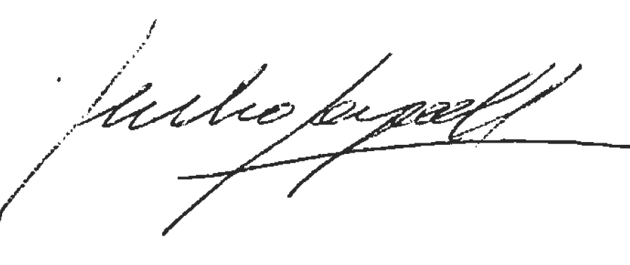

Dra. María Cecilia Carpinella
Investigador CIC CONICET
CIDIE CONICET-Universidad Católica de Córdoba.

03

Bibliografía
1. Carpinella, M. C.; Rai, M., Novel Therapeutic Agents from Plants. Science Publishers: Enfield, NH, USA, 2009; p 470.2. Wilson, B. A.; Thornburg, C. C.; Henrich, C. J.; Grkovic, T.; O'Keefe, B. R., Creating and screening natural product libraries. Nat. Prod. Rep. 2020, 37 (7), 893-918.
3. Chaachouay, N.; Zidane, L., Plant-derived natural products: a source for drug discovery and development. Drugs and Drug Candidates 2024, 3 (1), 184-207.
4. Alonso, J.; Desmarchelier, C., Plantas medicinales autóctonas de la Argentina: bases científicas para su aplicación en atención primaria de la salud. Corpus Editorial y Distribuidora: Buenos Aires, 2015; p 748.



04

